Муниципальное бюджетное общеобразовательное учреждение
«Средняя общеобразовательная школа № 16 с углублённым изучением отдельных предметов»

Учебно-дидактический проект
«Наблюдай. Размышляй. Сочиняй».

Автор: Поршукова Дина Дефаровна,
учитель начальных классов
МБОУ «СОШ № 16 с УИОП»

Пермский край г. Лысьва
2015
Аннотация
Тема проекта: «Сочинение – рассуждение как средство формирования коммуникативных компентенций младших школьников».
Название проекта: «Наблюдай. Размышляй. Сочиняй».
Разработчик: Поршукова Дина Дефаровна, учитель начальных классов.
МБОУ «СОШ № 16 с углублённым изучением отдельных предметов»,
Контактная информация: 618905 г. Лысьва Пермский край, ул. Орджоникидзе, д.8А, кв. 17.
Телефон 89082427685
E-mail: porschukova.dina@yandex.ru
Характеристика проекта: Педагогический, практико-ориентированный, учебно-дидактический, краткосрочный, проводится 1 раз в неделю за счёт индивидуально-коррекционного часа учебного плана.
Срок реализации проекта: ноябрь – июнь
Участники: Поршукова Д.Д. учитель начальных классов
Учащиеся 4 класса

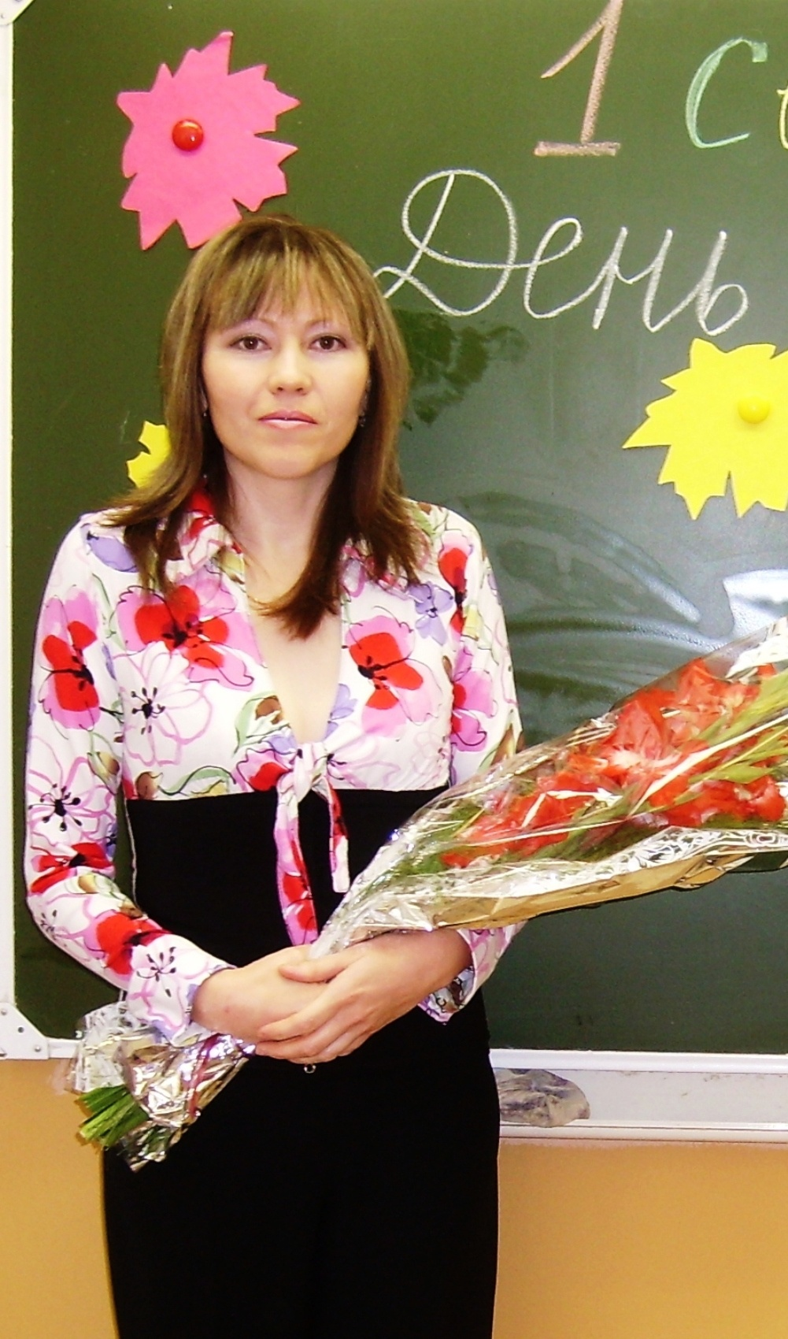
Актуальность проекта:
Коммуникативные компетенции – основа практической деятельности человека в любой сфере жизни. А речь в любых её проявлениях является основным компонентом этих компетенций. Профессиональные, деловые контакты, межличностное взаимодействие требуют от современного человека универсальной способности к умению выразить свои мысли, как в устной, так и в письменной форме. Речь человека – это показатель его интеллекта и культуры. Чем речь точнее, образнее выражает мысль, тем значительнее человек как личность и тем ценнее он для общества. Развитие речи самым тесным образом связано с развитием деятельности сознания, познанием окружающего мира. Поэтому развитие связной речи учащихся посредством написания сочинений, навыков самостоятельной работы по созданию текстов разных жанров и стилей и в целом формирование коммуникативных компетенций – актуальная проблема современного образования.
Проблема обучения школьников письменным речевым высказываниям является актуальной еще и потому, что в старших классах наблюдается неумение учащихся писать сочинения – это и нехватка словарного запаса, и трудность в выражении собственных мыслей, чувств, настроений. Также в старших классах учащиеся чаще встречаются с таким видом сочинения, как сочинение – рассуждение, которое ставит целью обозначить проблему, поставленную автором, или выразить свое отношение к авторской позиции. Данный вид сочинения является неотъемлемой частью государственной итоговой аттестации в основной школе. Учащиеся встречаются с трудностями в умении использовать факты, схему самого рассуждения, правильно подбирать слова - связки и т.д. Именно этот «фундамент» умений по написанию сочинений-рассуждений закладывается в начальной школе.
Новизна данного проекта заключается в создании методического пособия по написанию сочинений для педагогов начальной школы, работающих по программе «Школа России».
Противоречие
Сочинение - форма проявления творческой, коммуникативной и регулятивной деятельности ребенка. Можно сказать, что сочинение – одно из лучших средств мотивации учения, проявления его компетентности в сфере речевой деятельности. Дети свободно выражают свои чувства в устной речи, но письменная речь требует выполнения определенных правил, которые порой снижают творческий порыв ребенка. Большинство детских сочинений страдают схематизмом, однообразием языковых средств, невыразительностью языка, неумением выявлять причинно – следственные и условно – следственные связи между явлениями, фактами.
Данное наблюдение обозначило проблему, связанную с необходимостью поиска и внедрения в практику наиболее эффективных методов и средств обучения, обеспечивающих формирование коммуникативных компетенций учащихся при работе над сочинением - рассуждением.
Цель проекта:
Создание и апробация методического пособия по написанию сочинения - рассуждения для педагогов начальной школы, работающих по программе «Школа России».

Задачи проекта:
1.Изучить научно-методическую литературу по теме проекта.
2. Выявить эффективные приёмы и методы работы над сочинением - рассуждением, влияющие на формирование коммуникативных компетенций учащихся.
3.Разработать и апробировать краткосрочный курс по написанию сочинений - рассуждений.
4. Провести мониторинг эффективности применяемых методов и приёмов.
5. Опубликовать методическое пособие для учителей начальных классов «Рассуждая - сочиняем».

Продукт проекта:
1. Краткосрочный курс по написанию сочинений - рассуждений учащимися 4 класса.
2. Методическое пособие для учителей начальных классов «Рассуждая - сочиняем».

Предполагаемый результат:
- Повышение качества письменной речи учащихся посредством сочинений.
Критерии:
- уменьшение речевых ошибок
- соблюдение логики изложения мысли
2. Развитие логического мышления учащихся:
Критерии:
- умение выделять проблему
- умение формулировать тезисы и аргументы в пользу своей точки зрения
- умение делать выводы
3. Повышение уровня профессионализма педагога при реализации проекта.
Критерии:
- защита и экспертиза проекта на методическом совете школы
- диссеминация опыта по теме
Возможные риски:
- Качество письменной речи и уровень логических умений не повысится.
Пути решения:
- Анализ проблемы и коррекция краткосрочного курса.
- Изменение приёмов и методов работы над сочинением.
- Индивидуальная работа с учащимися по выявленным проблемам.
- Программа краткосрочного курса выполнена частично в связи с объективными причинами (карантин, праздничные дни).
Пути решения:
- проведение занятий краткосрочного курса во внеурочное время за счёт индивидуальных часов для работы со слабоуспевающими
Краткий план реализации проекта:
Этапы | Сроки | Задачи | Содержание (мероприятия) | Ресурсы
Подготовительный | Ноябрь – декабрь | 1. Защитить проект на методическом совете школы.  2. Изучить научно-методическую литературу по теме проекта.  3. Выявить эффективные приёмы и методы работы над сочинением, влияющие на формирование коммуникативных компетенций учащихся. | 1. Поиск информации в научно-методической литературе, интернете.  2. Создание методической копилки речевых приёмов и методов  3.Подбор письменных и устных упражнений на уроках русского языка, чтения, окружающего мира. | 1. Н.В.Нечаева. «Обучение грамоте. Организация литературного творчества. Методические рекомендации. М., 1992.  2. М.Р.Львов «Школа творческого мышления». Учебное пособие по русскому языку для обучения в начальных классах. М., «Дидакт», 1993.  3. М.С. Соловейчик «Русский язык в начальных классах. Методика развития речи младших школьников». Часть 1. М., «ЛИНКА-ПРЕСС», 1994.  4. Л.В.Попкова. «Из опыта работы над сочинениями». Журнал «Русский язык в школе», 2002, № 2  5. М.А. Горлова. «Обучение написанию сочинения», журнал «Начальная школа», 2006, №8  6. Л.А.Саламатина. «Теория и практика обучения младших школьников созданию письменных текстов различных типов (повествование, описание, рассуждение). Москва, Педагогический университет «Первое сентября», 2010.
Основной | Январь – апрель | 1. Познакомить детей с текстом - рассуждением, его особенностями, механизмами создания текстов разных жанров.  2. Апробировать краткосрочный курс по написанию сочинений – рассуждений (1 раз в неделю за счёт индивидуально-коррекционного часа – 10 занятий). | Краткосрочный курс по написанию сочинений – рассуждений.  ( Методика Л.А.Саламатиной).  1. Сочинение – рассуждение.  Цель: Знакомство с характерными признаками текста – рассуждения, в сравнении с текстами повествования и описания. Входной срез.  2. Структура сочинения-рассуждения.  Цель: Обучение составлению структуры текста – рассуждения, определения в нем типов связи предложений и средств связи.  3. Стили сочинений-рассуждений. Цель: Познакомить с темами текстов, опорными словами, создать памятку - алгоритм для создания собственного текста – рассуждения.  4. Сочинение – отзыв.  Цель: обучить написанию сочинения – отзыва в научном стиле, формировать научность речи, умение использовать факты.  5. Сочинение – объяснение.  Цель: обучить написанию сочинения – объяснения в деловом стиле, формировать умение формулировать проблему, приводить доводы и аргументы.  6. Сочинение – заметка в газету.  Цель: обучить написанию заметки в газету в публицистическом стиле, формировать умение выражать свои мысли и отношение к событиям в письменной речи  7. Сочинение – рассуждение с элементами описания.  Цель: развивать умение писать сочинение - рассуждение с элементами описания, обогатить словарный запас детей  8. Сочинение – рассуждение с элементами повествования.  Цель: развивать умение строить текст – рассуждения с элементами повествования.  9. Итоговое сочинение рассуждение по выбранной теме.  Цель: отследить уровень развития умения учащихся писать сочинение – рассуждение.  10. Анализ ошибок итоговой работы.  Цель: представление основных трудностей при написании сочинения – рассуждения и планирование дальнейшей работы по теме. | Учебники, методические пособия, литература по теме.
Итоговый | Май – июнь 2013 года | 1. Провести диагностику письменных работ учащихся, выявить положительную или отрицательную динамику.  2. Корректировать программу краткосрочного курса в соответствии с результатами диагностики уровня личностного прироста знаний и провести индивидуальные занятия по проблемам учащихся (1 раз в неделю за счёт индивидуально-коррекцион-ного часа – 4 занятия).  3. Подвести итоги проекта  4. Представить опыт работы на ШМО | 1. Анализ работ учащихся по критериям, составление диаграммы.  2. Презентация опыта.  3. Публикация методического пособия. | Работы детей, критерии мониторинга

Приложение 1.

ФИ ученика | Критерии качества письменной речи
 | уменьшение речевых ошибок | соблюдение логики изложения мысли | умение выделять проблему | умение формулировать тезисы и аргументы в пользу своей точки зрения | умение делать выводы
Входящий срез
1 срез
2 срез
3 срез
4 срез
Итоговый срез
Уровень развития умения

Уровни развития умения
Высокий – 0 -1 ошибка
Средний – 2 - 3 ошибки
Низкий – 4 - 5 ошибок

Приложение 2.
№ п./п. | ФИ ученика | Уровень развития критерия качества письменной речи |  |  |  |  | Общий уровень качества написания сочинения - рассуждения
 |  | уменьшение речевых ошибок | соблюдение логики изложения мысли | умение выделять проблему | умение формулировать тезисы и аргументы в пользу своей точки зрения | умение делать выводы
1
2
3
4
5
6
7
8
9
10
11
12
13
14
15
16
17
18
19
20
21
22
23
24

